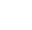
2023年上海市普陀区中考数学一模试卷
一、选择题（共6题，每题4分，满分24分）.
1．（4分）下列函数图象中，与轴交点的坐标是的是
A． B． C． D．
2．（4分）在中，已知，，，那么的长是
A．6 B．3 C． D．．
3．（4分）如果二次函数的图象如图所示，那么下列说法中正确的是
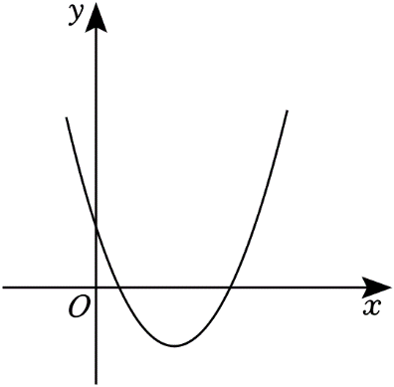
A．， B．， C．， D．，
4．（4分）如图，已知是的中点，，，，那么下列结论中错误的是
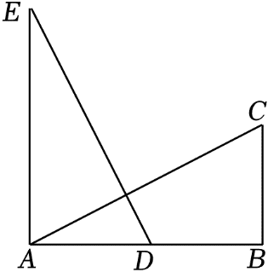
A． B． C． D．
5．（4分）已知为实数，是非零向量，下列关于的说法中正确的是
A．如果，那么
B．如果是正整数，那么表示个相加
C．如果，那么
D．如果，与的方向一定相同
6．（4分）在和中，已知，，如果从下列条件中增添一个条件，与仍不一定相似，那么这个条件是
A． B． C． D．
二、填空题：（本大题共12题，每题4分，满分48分）
7．（4分）已知，，那么 ．
8．（4分）已知反比例函数的图象在第一、三象限，如果，那么 （填“”、“ ”或“ “
9．（4分）已知二次函数的图象有最高点，那么的取值范围是 ．
10．（4分）已知抛物线的对称轴是直线，那么的值等于 ．
11．（4分）已知点在抛物线上，将此抛物线沿着轴向上平移3个单位，点随之平移到点的位置，那么点的坐标是 ．
12．（4分）已知是线段的中点，设，那么 （用向量表示）
13．（4分）在中，，，，那么 ．
14．（4分）如图，在四边形中，，，如果，，那么 ．
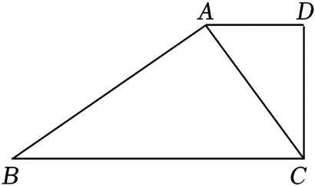
15．（4分）如图，方格纸上各小正方形的边长都为1，点、、、都在小正方形顶点的位置上，与交于点，那么的长是 ．
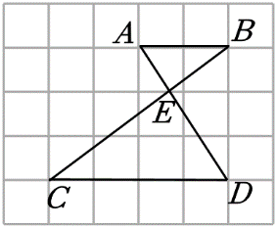
16．（4分）如图，中的一边与双边平行且单位相同的刻度尺的一边重合，边、分别与刻度尺的另一边交于点、，点、、、在刻度尺上的读数分别为0、5、1、3，如果刻度尺的宽度为3，那么的面积是 ．
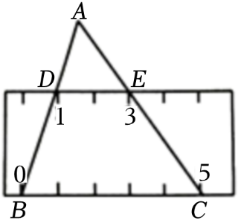
17．（4分）如图，点、在的边上，，，如果，，那么的值是 ．
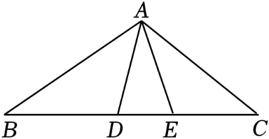
18．（4分）如图，在中，为边上的中线，，，．将绕点以逆时针方向旋转得到△，点、分别与点、对应．联结，与线段交于点．如果点、、在同一条直线上，那么 ．
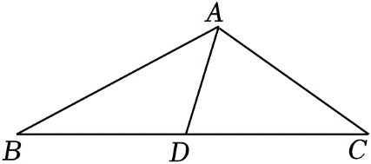
三、解答题：（本大题共7题，满分78分）
19．（10分）计算：．
20．（10分）如图，已知梯形中，，是上一点，，、相交于点，．
（1）求的值；
（2）联结，设，，那么 ， （用向量、表示）
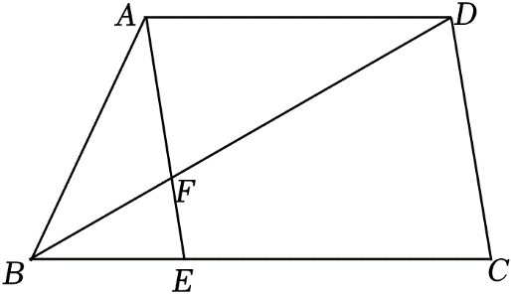
21．（10分）如图，在平面直角坐标系中，正比例函数的图象与反比例函数的图象交于点．
（1）求这个正比例函数的解析式；
（2）将这个正比例函数的图象向上平移个单位，新函数的图象与反比例函数的图象交于点，如果点的纵坐标是横坐标的3倍，求的值．
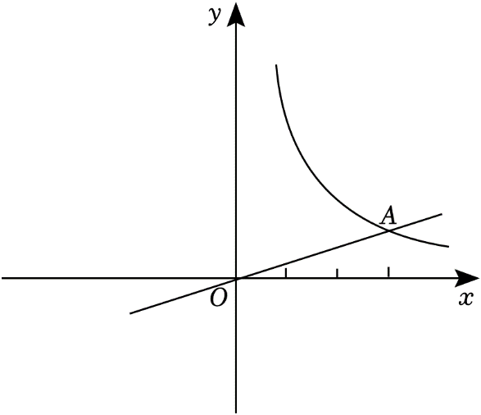
22．（10分）如图，光从空气斜射入水中，入射光线射到水池的水面点后折射光线射到池底点处，入射角，折射角；入射光线射到水池的水面点后折射光线射到池底点处，入射角，折射角．，、为法线．入射光线、和折射光线、及法线、都在同一平面内，点到直线的距离为6米．
（1）求的长；（结果保留根号）
（2）如果米，求水池的深．（参考数据：取1.41，取1.73，取0.37，取0.93，取0.4，取0.65，取0.76，取

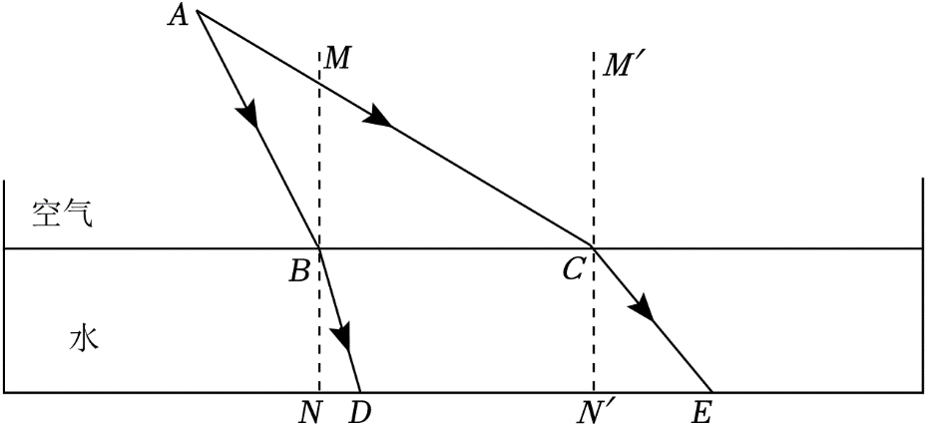
23．（12分）已知：如图，在四边形中，为上一点，，．
（1）求证：；
（2）如果、、分别是、、的中点，联结、、、．求证：．
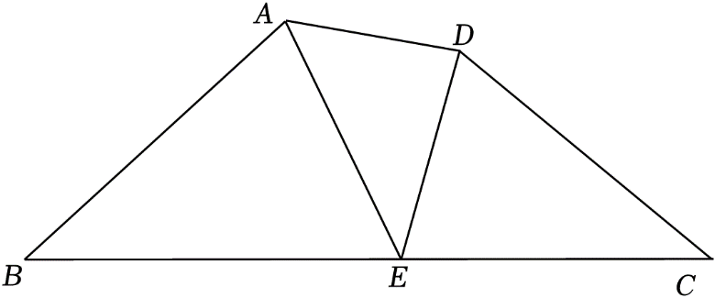
24．（12分）在平面直角坐标系中（如图），抛物线与轴交于点、，其中点的坐标为，与轴交于点．抛物线的顶点为．
（1）求抛物线的表达式，并写出点的坐标；
（2）抛物线的对称轴上有一点，且点在第二象限，如果点到轴的距离与它到直线的距离相等，求点的坐标；
（3）抛物线上有一点，直线恰好经过的重心，求点到轴的距离．
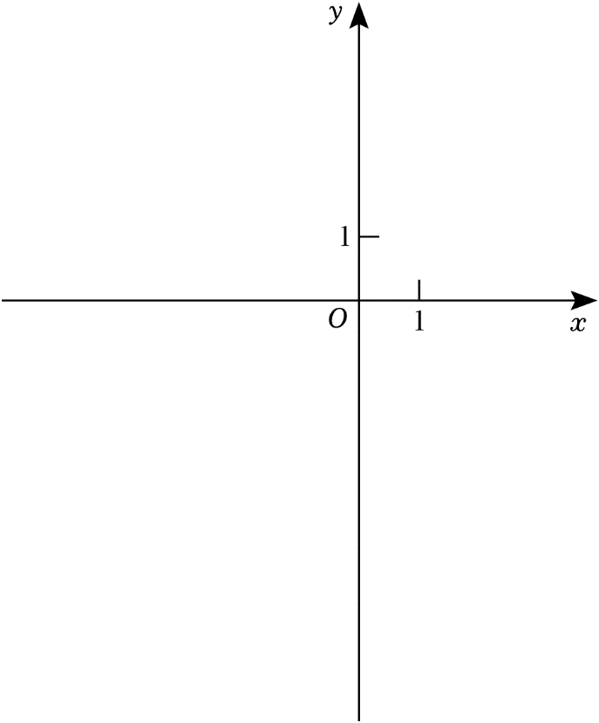
25．（14分）如图，在矩形中，，是边上一动点，是线段延长线上一点，且，与矩形对角线交于点．
（1）当点与点重合时，如果，求的长；
（2）当点在线段的延长线上，
①求的值；
②如果，求的余切值．

